San Pedro Claver, Jsuita y Misionero  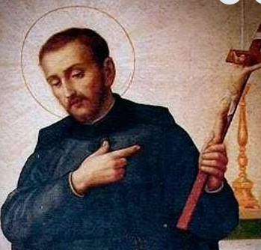 | DESAFIO VIRTUAL – No. 217  Servicio de información  09/09/2025  Prof. Oscar Lobo i Oconitrillo  oscargdolobo1951@gmail.com  Tel. 8549-1995

San Pedro Claver
Apóstol de los negros esclavizados en América. Nació en Verdú, Cataluña (España) en 1581. Terminados sus estudios universitarios ingresó en la Compañía de Jesús, cuyos superiores lo enviaron al Nuevo Mundo, en territorio de la actual Colombia, donde en 1615 fue ordenado sacerdote. Dedicó su vida entera a socorrer material y espiritualmente a los esclavos negros que llegaban al puerto de Cartagena. Llegó a bautizar a 300.000 negros y murió en Cartagena de Indias en 1654. Fue canonizado en 1888 y León XIII lo declaró patrono de las misiones entre los negros en todas partes del mundo.

Nicaragua: al menos 261 religiosos expulsados del país hasta ahora
Así lo revela un informe de la ONG de derechos humanos Colectivo Nicaragua Nunca Más. En la lista aparece el presidente de la Conferencia Episcopal, monseñor Carlos Enrique Herrera Gutiérrez, junto con los obispos Silvio José Báez Ortega, Rolando José Álvarez Lagos e Isidoro del Carmen Mora Ortega. El documento recuerda además el cierre, entre 2018 y 2025, de más de 5.600 asociaciones, así como de canales de televisión y emisoras de radio.
Vatican News – 09/09/2025

Son “al menos 261” los religiosos expulsados de Nicaragua por decisión del gobierno encabezado por el presidente Daniel Ortega, según denuncia el Colectivo Nicaragua Nunca Más.

En la lista, incluida en el informe de la ONG de derechos humanos titulado “Fe bajo fuego” y difundida por la agencia Efe, figuran el presidente de la Conferencia Episcopal, monseñor Carlos Enrique Herrera Gutiérrez, así como los obispos Silvio José Báez Ortega, Rolando José Álvarez Lagos e Isidoro del Carmen Mora Ortega.

El documento recuerda también la “expulsión del nuncio apostólico, monseñor Waldemar Stanisław Sommertag, en marzo de 2022” y la de unos 140 sacerdotes pertenecientes a distintas diócesis del país. La lista incluye además a más de 90 religiosas, cerca de una decena de seminaristas y tres diáconos.

La ONG subraya igualmente el cierre, entre 2018 y 2025, de 5.609 asociaciones sin fines de lucro, de las cuales 1.294 eran de carácter religioso. También se suspendieron las actividades de 54 medios de comunicación, 22 de ellos religiosos, entre canales de televisión y emisoras de radio. Las medidas han alcanzado a otras confesiones, en particular a pastores y líderes evangélicos.

Nicaragua: el gobierno expropia el internado San José de las monjas Josefinas
El ejecutivo de Nicaragua ha confiscado la estructura bajo la acusación de haber sido escenario de crímenes en el pasado. Fuerte reacción del Departamento de Estado de EEUU.
Vatican News – 08/09/2025

El gobierno nicaragüense de Daniel Ortega y Rosario Murillo ha expropiado oficialmente el internado San José de Jinotepe, en el departamento de Carazo, con 40 años de historia a sus espaldas y administrado por la Congregación de las Hermanas Josefinas.

Las religiosas, según informa la agencia EFE, son presuntas responsables de "delitos" durante las protestas de 2018, según las acusaciones de Rosario Murillo. La copresidenta habría asegurado que en el centro se 'torturó y asesinó' a sandinistas durante las manifestaciones antigubernamentales que estallaron en abril de 2018.

Por ello, el internado tendrá en adelante, afirmó además Murillo, el nombre de centro educativo 'Bismarck Martínez', en honor a un militante sandinista asesinado durante esas mismas protestas.

La labor de las religiosas --- La condena a la medida, según el portal independiente Despacho 505, fue expresada por la investigadora de temas religiosos Martha Patricia Molina, quien acusó al copresidente de difamar a la congregación, cuyas monjas, explicó, "desde que se establecieron en Nicaragua en febrero de 1915, han educado a niños y niñas en valores cristianos y humanistas basados en el amor al prójimo y la práctica de la caridad".

Condena estadounidense --- Desde Washington, la Oficina de Asuntos del Hemisferio Occidental del Departamento de Estado de EEUU, a través de su cuenta X, calificó la confiscación decidida por el gobierno nicaragüense como “una prueba más de que la perversidad de la dictadura de Murillo-Ortega no tiene límites”.

No es la primera vez que Managua expropia una estructura perteneciente a una orden religiosa o a la Iglesia católica. El pasado mes de enero, dos edificios propiedad de la Iglesia católica en Nicaragua: el seminario San Luis Gonzaga en la diócesis de Matagalpa, al norte del país, y el centro de retiros espiritual La Cartuja fueron expropiados por el gobierno Ortega-Murillo. Con el tiempo, se han producido numerosas detenciones y expulsiones de obispos y sacerdotes, así como prohibiciones de actividades religiosas y procesiones.

LA PAREJA NEFASTA PARA LOS CRISTIANOS EN NICARAGUA---
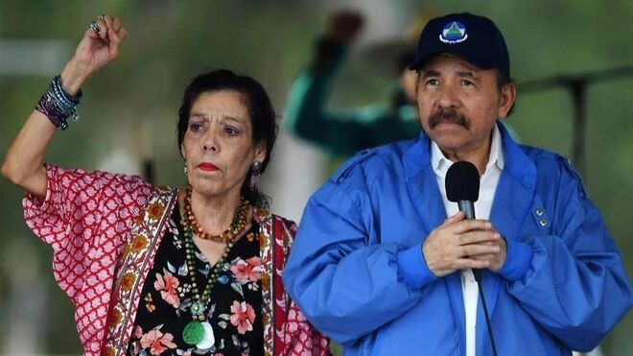

Fallece el principal impulsor de causa por la masacre de jesuitas en El Salvador de 1989
Este contenido fue publicado en 05 septiembre 2025 - 20:13
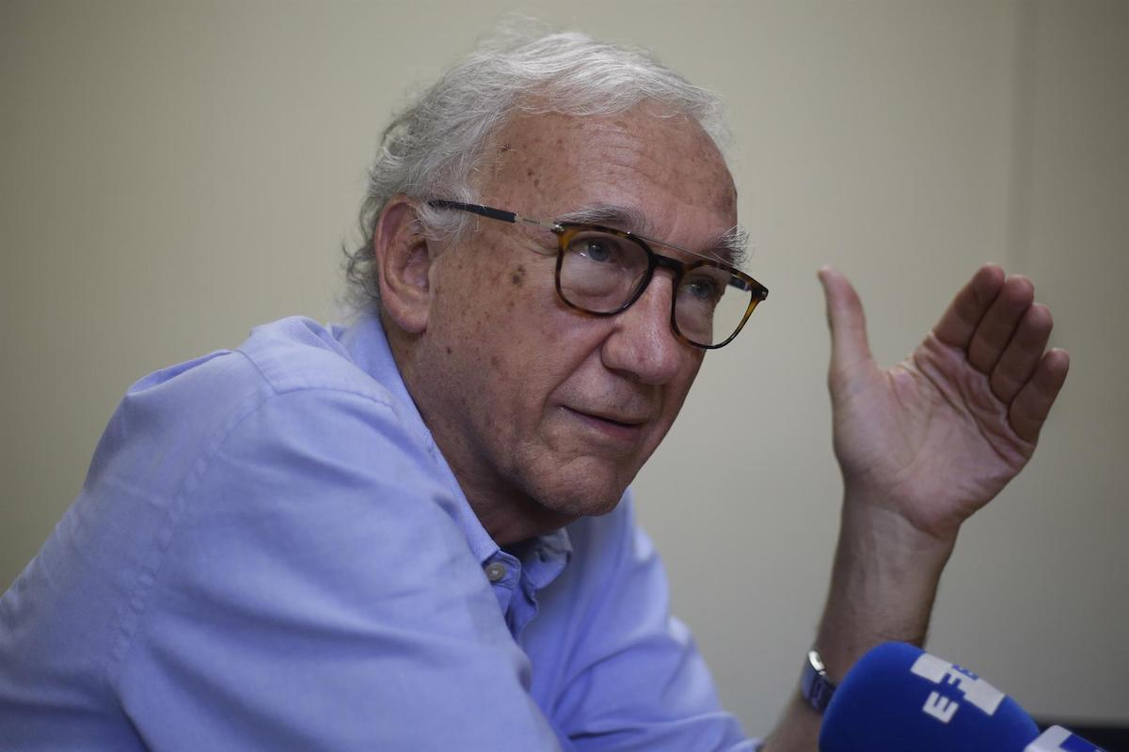
San Salvador, 5 sep (EFE)- El sacerdote español José María Tojeira, principal impulsor de la búsqueda de justicia por la masacre de 6 padres jesuitas y 2 mujeres cometida por el Ejército en El Salvador

«Con profundo pesar comunicamos que esta mañana falleció, en Ciudad de Guatemala, P. José María Tojeira, S.J., compañero de Jesús que entregó su vida al servicio incansable del territorio centroamericano.

Encomendamos su alma al abrazo de Dios», indicó en X la cuenta oficial de la Provincia Centroamericana de la Compañía de Jesús.

Agregó que el padre «Chema» Tojeira, como era conocido popularmente en El Salvador, realizó «el apostolado social, el liderazgo provincial y universitario, el compromiso con la justicia y los derechos humanos y el acompañamiento pastoral» en Centroamérica.

El paso de Tojeira, nacido en Vigo en 1947 y naturalizado salvadoreño, por Centroamérica comenzó en 1969, en Honduras, y fue enviado a El Salvador en 1985 y tres años después fue nombrado provincial de los jesuitas para Centroamérica, cargo que tenía cuando fue perpetrada la masacre de los jesuitas en el campus de la Universidad Centroamericana (UCA), en noviembre de 1989.

El religioso fue licenciado en Teología y Filosofía por la Universidad de Comillas. Tojeira fue una figura clave en los reclamos de justicia e impulsor de la causa penal contra altos mandos del Ejército salvadoreño desde que perpetró este crimen de lesa humanidad.

También fue rector de la UCA (1997-2010) y director del Instituto de Derechos Humanos de la Universidad Centroamericana (IDHUCA) (2016-2020), además de párroco.

«A nosotros nos toca continuar en esa tarea de mostrar el camino de la vida» y «defender los derechos humanos frente a un Gobierno que se ampara en los derechos de las víctimas para negar derechos básicos a inocentes y culpables», dijo Tojeira en 2022 en la conmemoración de los 33 años de la masacre de los jesuitas.

«Nos corresponde apoyar una vez más a las madres de los desaparecidos y defender el Estado de derecho, junto con la libertad, la crítica y el diálogo», acotó el religioso.

Una corte de paz salvadoreña, a raíz de la anulación de una ley de amnistía de 1993 y a petición de la UCA, ordenó en 2017 reabrir el proceso, pero en 2020 la Sala de lo Penal de la Corte decretó el cierre.

Un nuevo fallo de amparo de la Sala de lo Constitucional de la Corte Suprema de Justicia (CSJ) ordenó abrir nuevamente la causa penal en 2022, en la que fueron enviados a juicio 11 personas en 2024. EFE - hs/mt/enb



